Отчёт по лабораторной работе №4

Вариант 39

Александр Олегович Воробьев

Содержание

# Цель работы

Изучить модели гармонических колебаний и построить фазовые модели гармонического осцилятора для трех случаев: Колебания гармонического осциллятора без затуханий и без действий внешней силы, c затуханием и без действий внешней силы, c затуханием и под действием внешней силы.

# Задание

Постройте фазовый портрет гармонического осциллятора и решение уравнения гармонического осциллятора для следующих случаев:

1. Колебания гармонического осциллятора без затуханий и без действий внешней силы
$$\ddot{x}+1.2x=0$$

2. Колебания гармонического осциллятора c затуханием и без действий внешней силы
$$\ddot{x}+2\dot{x}+4.3x=0$$

3. Колебания гармонического осциллятора c затуханием и под действием внешней силы

$$\ddot{x}+7.4\dot{x}+7.5x=2.2cos\left(0.6t\right)$$

# Теоретическое введение

Уравнение свободных колебаний гармонического осциллятора имеет следующий вид:

$$\ddot{x}+2γ\dot{x}+ω_{0}^{2}x=0$$

где x – переменная, описывающая состояние системы (смещение грузика, заряд конденсатора и т.д.), $γ$– параметр, характеризующий потери энергии (трение в механической системе, сопротивление в контуре), $ω_{0}$– собственная частота колебаний, t – время. (Обозначения $\ddot{x}=\frac{∂^{2}x}{∂t^{2}},\dot{x}=\frac{∂x}{∂t}$)

# Выполнение лабораторной работы

**1. Пропишем программу для отображения модели первого случая: Колебания гармонического осциллятора без затуханий и без действий внешней силы.**

Зададим исходные переменные и пропишем уровнение для этого случая:

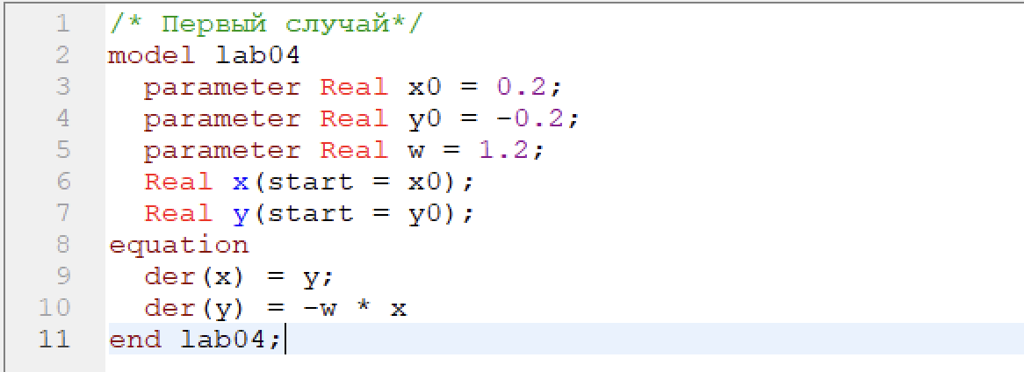

Код программы для первого случая

Запускаем модель для времени 0 < t < 55, с шагом 0,05:

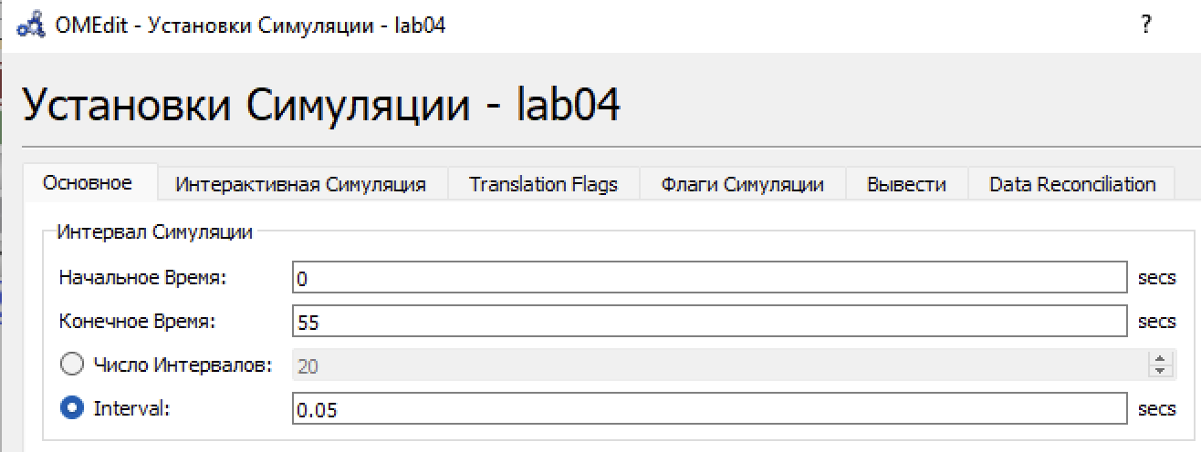

Установки симуляции

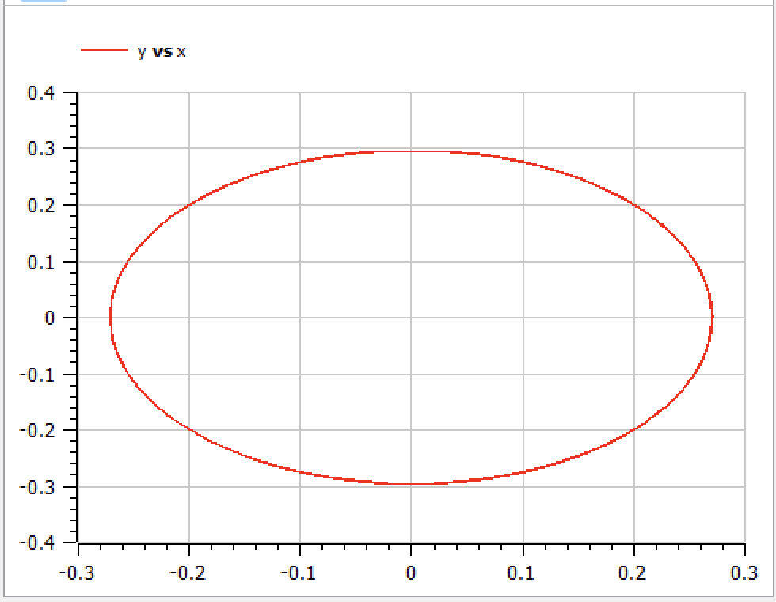

Модель для первого случая

**2. Изменим программу для второго случая: Колебания гармонического осциллятора c затуханием и без действий внешней силы.**

Изменим текущую переменную и добавим новую, запишем новое уравнение:

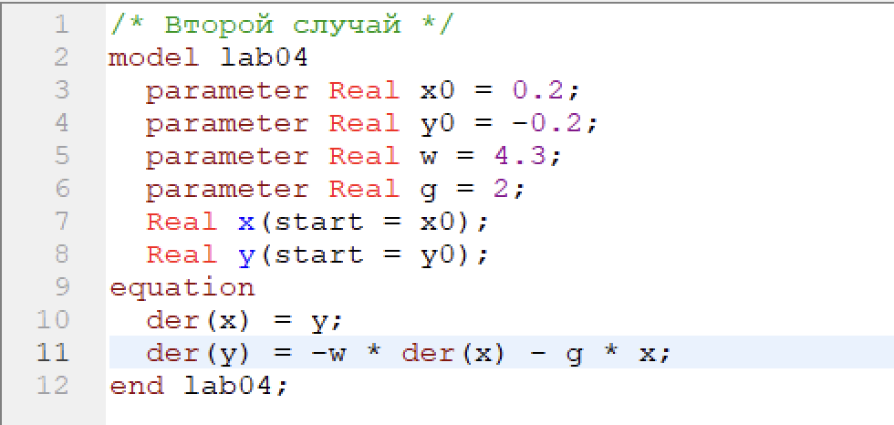

Код программы для второго случая

Запускаем модель для с теми же установками симуляции для второго случая:

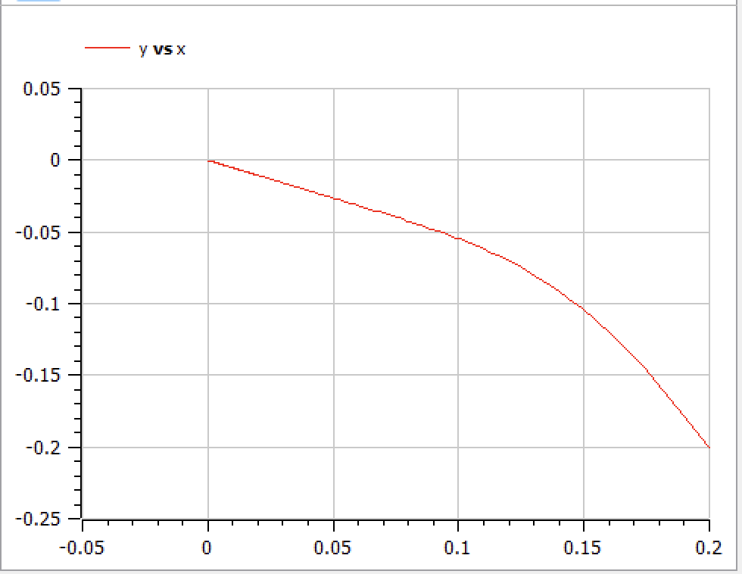

Модель для второго случая

**3. Изменим программу для третьего случая: Колебания гармонического осциллятора c затуханием и под действием внешней силы.**

Изменим текущие переменные и добавим переменную для времени, запишем новое уравнение:

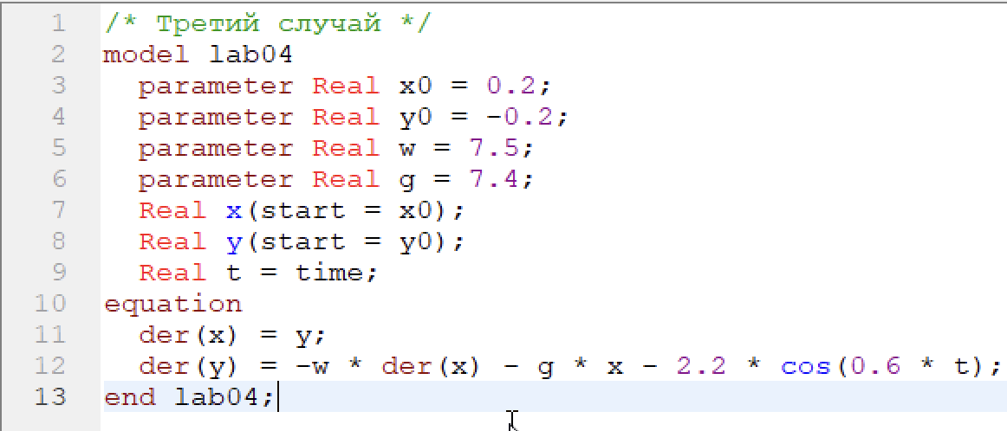

Код программы для третьего случая

Запускаем модель для с теми же установками симуляции для третьего случая:

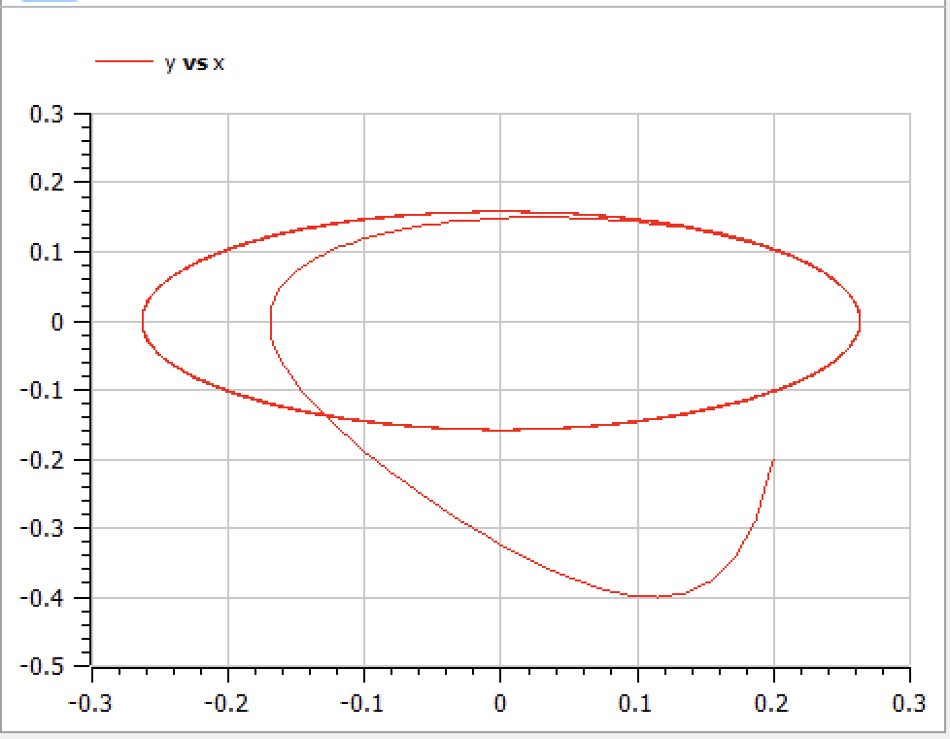

Модель для третьего случая

# Выводы

В ходе выполнения лабораторной работы я познакомился с моделями гармонических колебаний и реализовал модели для трёх случаев: колебания гармонического осциллятора без затуханий и без действий внешней силы, c затуханием и без действий внешней силы, c затуханием и под действием внешней силы.

# Список литературы

1. Кулябов Д.С. Лабораторная работа №4. Модель гармонических колебаний [Электронный ресурс] - 4 с.   
2. Кулябов Д.С. Лабораторная работа №4. Варианты [Электронный ресурс] - 23 с.